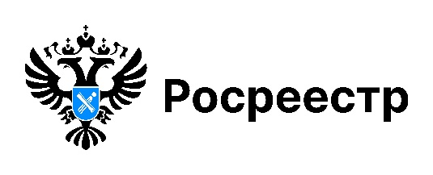

НСПД

Перечень свободных земель для развития туризма в регионе пополнился новыми территориями

По состоянию на 1 ноября 2025 года на территории Новосибирской области выявлено 40 земельных участков для развития туризма общей площадью более 9 тысяч гектар.
Выявлен земельный участок площадью более 366 гектаров возле озера Светлое в Болотнинском районе, которое включено в список объектов туристического интереса.
Также в список объектов туристического интереса включен ипподром им. Н. М. Полянкина в городе Черепаново, на котором ежегодно проводятся традиционные скачки. В июне 2025 года скачки состоялись в семьдесят первый раз. Как сообщили в газете «Черепановские вести» в соревнованиях выступили коневладельцы хозяйства «Крутишинское», племзавода «Медведский», крестьянско-фермерского хозяйства Р.А. Винокурова, сборная команда черепановцев и сузунцев.
Региональным Росреестром и органами власти продолжается поиск объектов туристического притяжения и земельных участков, которые пригодны для развития туристической индустрии в нашем регионе.
Новосибирская область входит в топ-10 национального туристического рейтинга и занимает 1-е место по туристическому потоку в Сибири. Более 15 тыс. человек посетили промышленные, научные и образовательные объекты региона в прошлом году. По прогнозам регионального минэкономразвития на этот год, цифра должна удвоиться.

материал подготовлен Управлением Росреестра
по Новосибирской области

Об Управлении Росреестра по Новосибирской области
Управление Федеральной службы государственной регистрации, кадастра и картографии по Новосибирской области (Управление Росреестра по Новосибирской области) является территориальным органом федерального органа исполнительной власти, осуществляющим функции по государственной регистрации прав на недвижимое имущество и сделок с ним, государственному кадастровому учету недвижимого имущества, по оказанию государственных услуг в сфере осуществления государственной регистрации прав на недвижимое имущество и государственного кадастрового учета недвижимого имущества, землеустройства, государственного мониторинга земель, лицензирования геодезической и картографической деятельности, а также функции в сфере геодезии и картографии, наименований географических объектов, по федеральному государственному контролю (надзору) в области геодезии и картографии, федеральному государственному земельному контролю (надзору), государственной кадастровой оценке объектов недвижимости, федеральному государственному контролю (надзору) за деятельностью саморегулируемых организаций. Руководителем Управления Росреестра по Новосибирской области является Светлана Евгеньевна Рягузова.

Контакты для СМИ:
Управление Росреестра по Новосибирской области
630091, г. Новосибирск, ул. Державина, д. 28
Электронная почта:
oko@r54.rosreestr.ru
Сайт: Росреестр
Соцсети: ВКонтакте, Одноклассники, Яндекс.Дзен, Телеграм

